中医院教师资格认定体检缴费流程
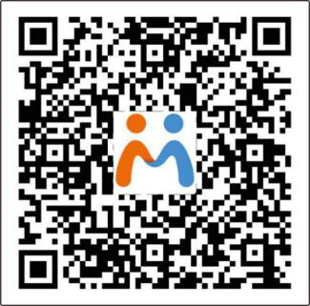
识别图中二维码，下载微脉app

点击主页右下角“我的”

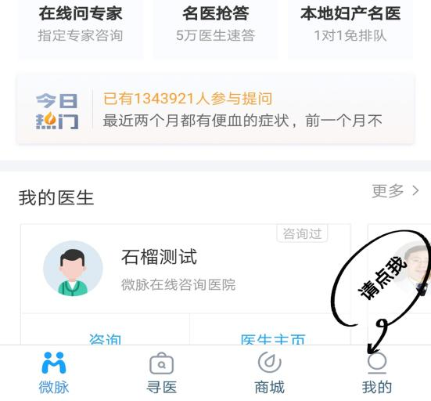
请输入本人姓名+身份证号码
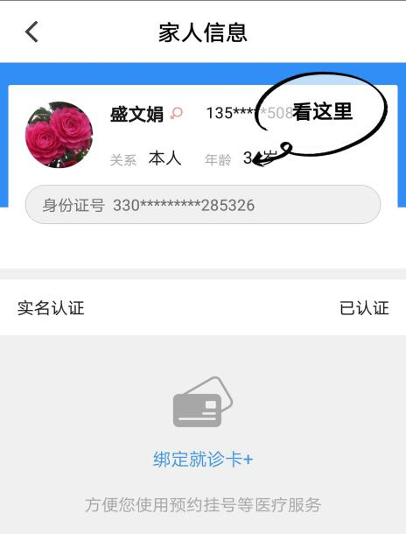
选择所需“教师资格认定套餐”内容
点击微脉商城主页

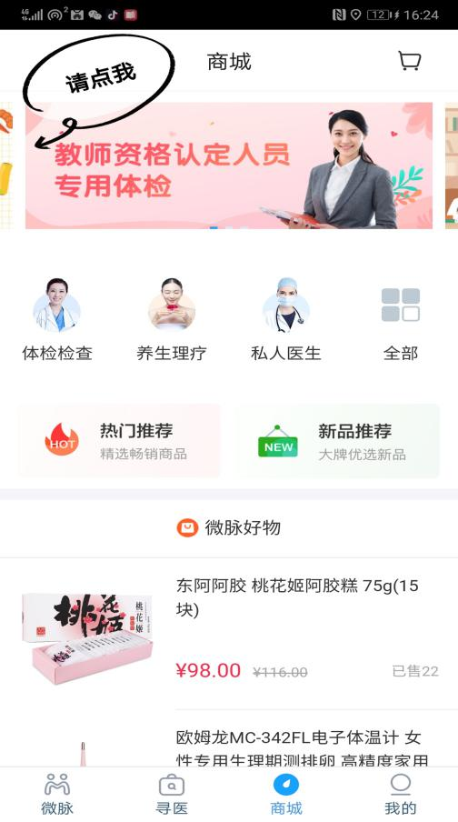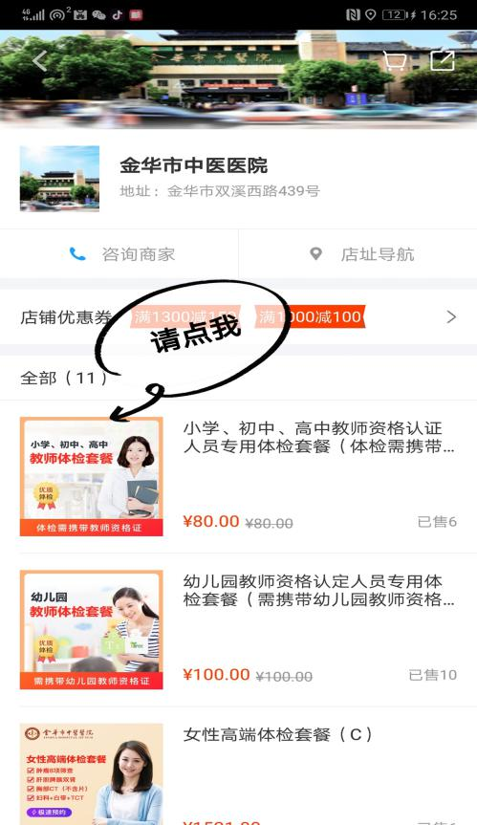
选择对应套餐、点击支付即可

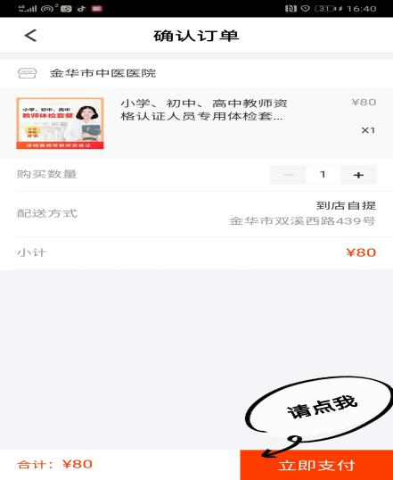

微脉主要功能：预约挂号、查看报告单（影像）、咨询医生、住院费用补缴查询、健康档案、在线缴费（自费）、中药配送、病历复印、保险理赔等等；
咨询热线:4000003999
地址:金华市中医医院--金华市双西西路439号

